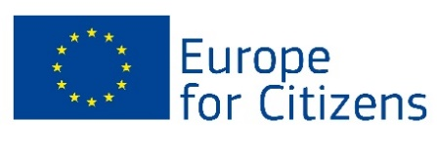
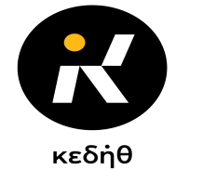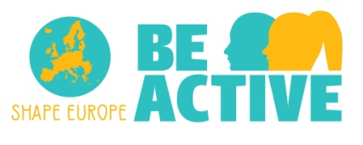
___________________________________________________________________________
Κοινωφελή Επιχείρηση Δήμου Θεσσαλονίκης
Κων. Καραμανλή 164
542 48, Θεσσαλονίκη
Τηλ. 2311 821722
Πληροφορίες: Δημήτριος Γεωργιάδης,
Αργυρώ Σκίτσα
E-mail: georgiadis@kedith.gr

Θεσσαλονίκη, 28/08/2019
Αρ. Πρωτοκόλλου: 1457
Πρόσκληση συμμετοχής
“Be Active – Shape Europe” - διαδραστικό εργαστήριο διαλόγου
Η Κοινωφελής Επιχείρηση του Δήμου Θεσσαλονίκης- ΚΕΔΗΘ σας προσκαλεί να συμμετάσχετε στη δεύτερη συνάντηση που διοργανώνεται στο πλαίσιο της υλοποίησης του έργου “Be Active – Shape Europe” χρηματοδοτούμενου από το Ευρωπαϊκό Πρόγραμμα Europe for Citizens,
την Πέμπτη 29/08/2019, ώρες 11:00-14:00
στην αίθουσα πολλαπλών χρήσεων του Γραφείου Πληροφόρησης Νέων της Γενικής Γραμματείας Δια Βίου Μάθησης και Νέας Γενιάς στο Λιμάνι Θεσσαλονίκης Α’ προβλήτα (Κτίριο Γραφείων ΟΛΘ Δημόσιας Αρχής Λιμένων, τελευταίο κτίριο μετά την Αποθήκη Γ’).
Ένα διαδραστικό εργαστήριο διαλόγου για την ενεργή συμμετοχή των νέων στα κοινωνικά δρώμενα: Οι νέοι παίρνουν το μέλλον στα χέρια τους!
Πρόκειται για μια συνάντηση των νέων με τους φορείς της κοινωνίας των πολιτών που διαμορφώνουν τις πολιτικές της νεολαίας, μια ευκαιρία για να εισακουστεί η γνώμη τους σε θέματα που τους αφορούν, να θέσουν τους προβληματισμούς τους και τις προτάσεις τους και να "κερδίσουν" την δέσμευση των φορέων ότι θα λάβουν υπόψη τις προτάσεις τους.
Το πρόγραμμα της συνάντησης περιλαμβάνει:
- Εισαγωγή στο Έργο, γνωριμία ομάδας
- Παρουσίαση φορέων της Κοινωνίας των πολιτών
- Δομημένος διάλογος στα θέματα:
      - Κατά πόσο οι νέοι συμμετέχουν ενεργά στα κοινά; Αιτίες και παρατηρήσεις
- Βελτίωση και ενδυνάμωση των συνθηκών για τη συμμετοχή των νέων στα κοινά και στους δημοκρατικούς θεσμούς σε τοπικό και Ευρωπαϊκό επίπεδο.
- Πολιτικές νεολαίας
- Βιωματική προσέγγιση στο θέμα: ενεργητική συμμετοχή των νέων στα κοινά
- Συμπεράσματα - προτάσεις
Συντονίστρια και εκπαιδεύτρια του εργαστηρίου θα είναι η κα Ιωάννα Στούπα, πιστοποιημένη εκπαιδεύτρια ενηλίκων.
Η παρουσία σας θα μας τιμούσε ιδιαίτερα.
Για πληροφορίες και επιβεβαίωση συμμετοχής επικοινωνήστε: 2311 821722 και 6978383064 (κα Αργυρώ Σκίτσα)

Με εκτίμηση,

Μαρία Πασχαλίδου
Πρόεδρος Κ.Ε.ΔΗ.Θ.

